Actividad grupal. Explorando la farmacocinética y farmacodinámica del paracetamol: un enfoque práctico en Matlab y Simulink

La investigación sobre los efectos derivados del uso de medicamentos es una cuestión muy importante para cualquier laboratorio farmacológico y en especial para F@armatec.

Los modelos farmacocinéticos/farmacodinámicos (PK/PD) son herramientas matemáticas que se utilizan en el campo de la farmacología para explorar la relación entre la concentración de un fármaco en el cuerpo (farmacocinética) y su efecto biológico (farmacodinámica). Estos modelos ofrecen una comprensión detallada de cómo los fármacos interactúan con el organismo a nivel molecular y cómo dicha interacción se manifiesta en una respuesta terapéutica o en la aparición de efectos adversos.

En este laboratorio, exploraremos el modelo farmacocinético/farmacodinámico (PK/PD) del paracetamol, un componente común en muchos analgésicos. El paracetamol sigue siendo objeto de debate en cuanto a su mecanismo de acción. Cuando se administra en dosis adecuadas, es eficaz para aliviar dolores de cabeza y reducir la fiebre. Sin embargo, el abuso o la ingestión de dosis excesivas pueden resultar en daños hepáticos graves. El modelo PK/PD nos permitirá entender cómo la concentración plasmática del paracetamol se relaciona con sus efectos terapéuticos, lo que es fundamental para el diseño de dosificaciones efectivas y seguras en la práctica clínica.

Objetivos

Los objetivos del trabajo son los siguientes:

- Evaluar el impacto del cambio en la dosis inicial del fármaco en las concentraciones plasmáticas y efectivas a lo largo del tiempo, analizando cómo diferentes dosis afectan la cinética del fármaco y su efecto terapéutico.
- Investigar cómo la tasa de eliminación del fármaco (parámetro K) afecta la duración y magnitud del efecto terapéutico, examinando cómo variaciones en la tasa de eliminación influyen en las concentraciones plasmáticas y efectivas del fármaco.
- Analizar el efecto de ajustar la tasa de infusión (parámetro F) en las concentraciones plasmáticas y efectivas del fármaco, explorando cómo diferentes tasas de administración impactan en la cinética del fármaco y su efecto terapéutico.
- Utilizar herramientas de modelado y simulación, como MATLAB y Simulink, para estudiar el comportamiento del fármaco en el organismo. Mediante la aplicación de técnicas de simulación, podrán comprender mejor los principios subyacentes de la farmacocinética y la farmacodinamia.

Descripción

En este laboratorio, se emplea un enfoque de dos compartimentos para describir tanto la farmacocinética (PK) como la farmacodinámica (PD) de un fármaco. En este contexto, el primer compartimento representa el plasma, que actúa como un depósito inicial del fármaco en la circulación sistémica, mientras que el segundo compartimento puede referirse a tejidos u otros órganos del cuerpo donde el fármaco se distribuye y ejerce su efecto.

Este enfoque de dos compartimentos nos permite comprender cómo el fármaco se absorbe, se distribuye, se metaboliza y se elimina en el organismo, así como cómo estos procesos se relacionan con su efecto farmacológico.

Las ecuaciones diferenciales asociadas con este modelo nos proporcionan una herramienta para simular y estudiar cómo varían las concentraciones de fármaco en el tiempo en diferentes compartimentos del cuerpo, así como su efecto biológico en el sitio de acción.

Las ecuaciones diferenciales que gobiernan el modelo son las siguientes:

$$\frac{dC_{gut}}{dt}= {-K}_{a}C_{gut}$$
$$\frac{dC_{1}}{dt}=-k_{12}C_{1}+k_{21}C_{2}-KC_{1}+FK_{a}C_{gut}$$
$$\frac{dC_{2}}{dt}= k_{12}C_{1}-k_{21}C_{2}$$
$$\frac{dC_{e}}{dt}= k_{e1}C_{1}-k_{e0}C_{e}$$

Las variables del modelo incluyen $C_{1}$, que representa la concentración de la droga en el compartimento 1, generalmente asociado con el plasma sanguíneo o algún otro compartimento central del organismo. Por otro lado, $C_{2}$ denota la concentración de la droga en el compartimento 2, el cual puede simbolizar tejidos periféricos u otros compartimentos del cuerpo. Además, $C_{gut}$​ refleja la concentración de la droga en el compartimento gastrointestinal, indicando la cantidad de fármaco presente en el tracto gastrointestinal en un momento dado. Finalmente, $C_{e}$ representa la concentración efectiva de la droga, caracterizando la cantidad de droga presente en el sitio de acción o su efecto biológico.

Por otro lado, los parámetros del modelo comprenden $K$, que representa la constante de eliminación de la droga del compartimento 1 (plasma), indicando la velocidad a la que la droga abandona este compartimento. Además, $k_{12}$ y $k_{21}$ representan las tasas de transferencia de la droga entre el compartimento 1 y el compartimento 2, respectivamente, describiendo cómo la droga se mueve entre estos dos compartimentos. $K_{a}$ denota la tasa de absorción de la droga desde el tracto gastrointestinal al compartimento 1, mientras que $k_{e1}$​ y $k_{e0}$​ son las tasas de eliminación de la droga desde el compartimento 1 y el compartimento efectivo, respectivamente. Finalmente, $F$ representa la fracción de la dosis que se absorbe en el tracto gastrointestinal y contribuye al compartimento 1. Los valores de los parámetros se recogen en la tabla siguiente:

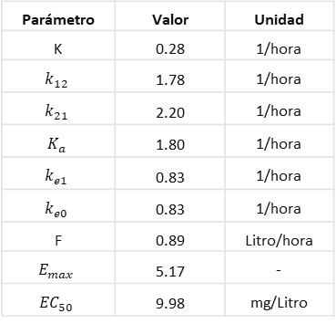
Tabla 1. Fuente: elaboración propia.

Las principales propiedades farmacodinámicas comprenden el efecto máximo ($E_{max}$) y la concentración que genera el 50 % del máximo efecto ($EC_{50}$). La relación entre la concentración del fármaco y su efecto puede ser descripta mediante la ecuación de Hill [3],
$Effect=E_{0}-\frac{E_{max } C_{e}^{n}}{EC_{50}^{n} + C_{e}^{n}}$,

donde $E_{0}$ representa la respuesta basal, $E_{max}$ indica el cambio máximo en el efecto, $C_{e}$ es la concentración en el compartimento del efecto, $EC_{50}$ es la concentración que produce el 50 % de $E_{max}$, y $n$ es el coeficiente de Hill [3], que define la pendiente de la curva. En este laboratorio, $n=1$ y $E_{0}=10$.

Referencias

Nielsen, E. I., & Friberg, L. E. (2013). Pharmacokinetic-pharmacodynamic modeling of antibacterial drugs. Pharmacological Reviews, 65(3), 1053-1090.

Huang XH, Zheng QS. (2010). Pharmacokinetic and Pharmacodynamic Data Analysis: Concepts and Applications. Am J Pharm Educ., 12; 74(3):53b.

Sims PJ. (2005). Applied Pharmacokinetics & Pharmacodynamics Principles of Therapeutic Drug Monitoring. Am J Pharm Educ., 70(6):148.

Miwa H et al. (2005). Antipseudomonal activity of DRPM, a novel parenteral carbapenem antibiotic. Jpn J Chemother 53:80–91.

Sheiner LB, Steimer JL. (2000) Pharmacokinetic/pharmacodynamic modeling in drug development. Ann Rev Pharmacol Toxicol. 40:67-95.

Hill AV. (1910). The possible effects of the aggregation of the molecules of haemoglobin on its dissociation curves. J Physiol. 14: iv–vii.

Modelado en Simulink y Análisis PK/PD del Paracetamol

- Desarrolle el modelo en Simulink, mostrando los diversos bloques que componen la estructura del sistema. Proporcione una captura de pantalla del modelo de bloques resultante, identificando y explicando la función de cada bloque utilizado en la simulación del modelo PK/PD.
- Configure el tiempo de simulación en ocho horas para investigar las variaciones iniciales de las concentraciones plasmáticas y efectivas del paracetamol poco después de su administración. Para las condiciones iniciales, podríamos establecer que la concentración inicial en el compartimento 1 es de 1000mg/L, mientras que las demás concentraciones se establecen en cero excepto la concentración inicial en el compartimento de Gut que se encuentra en 200mg/L. Esta configuración permite explorar cómo los residuos de fármacos no absorbidos en el tracto gastrointestinal pueden afectar la absorción y distribución del paracetamol en el organismo, proporcionando una perspectiva más completa de su cinética y efecto terapéutico.
- ¿Cómo afecta el cambio en la dosis inicial del fármaco a las concentraciones plasmáticas y efectivas a lo largo del tiempo? Comparemos el impacto de diferentes dosis iniciales de paracetamol (por ejemplo, 400 mg, 600 mg y 1000 mg) mediante medidas estándar, como la concentración plasmática máxima (Cmax), el tiempo necesario para alcanzarla (Tmax), el área bajo la curva de concentración plasmática frente al tiempo (AUC) y la concentración efectiva en momentos específicos, como el instante en que se alcanza el efecto máximo (Emax).
- ¿Cómo afecta la tasa de eliminación del fármaco (parámetro $K$) a la duración y magnitud del efecto terapéutico?
- ¿Cómo varía la concentración plasmática del fármaco en respuesta a cambios en la tasa de administración (parámetro $K_{a}$)?

Forma de entrega

Ha de entregarse una memoria explicativa con estilo de artículo científico en PDF (máximo 8-10 páginas). A continuación, tienen unas pautas para redactar la memoria:

- Resumen: breve descripción del propósito del laboratorio, resultados obtenidos y conclusiones.
- Introducción: contextualización del tema del laboratorio y objetivos específicos del experimento.
- Material y métodos: describir el modelado en Simulink incluyendo la configuración del “Solver”, los parámetros utilizados, las condiciones iniciales, entre otros aspectos relevantes para la simulación del sistema.
- Resultados: presentación completa y detallada de los hallazgos obtenidos a través de la simulación en Simulink, incluyendo respuestas a las preguntas planteadas y análisis de los resultados obtenidos.
- Conclusiones: resumen de los hallazgos clave y reflexiones sobre el éxito o limitaciones del experimento.
- Referencias: citas bibliográficas de libros, artículos y recursos utilizados.

Rúbrica

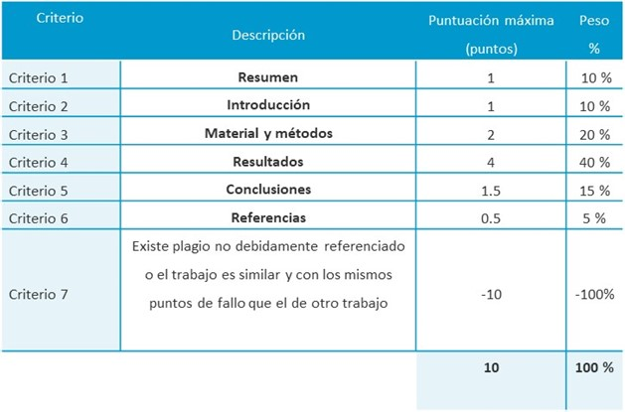

Formato: PDF (no se admite ningún otro formato).

